灵兽袋功能

|  |  |  |  |
| --- | --- | --- | --- |
| **版本** | **内容** | **负责人** | **日期** |
| V1.0 | *建档* | 陈磊 | 2022-1-5 |
|  |  |  |  |
|  |  |  |  |

# 目标与概述

## Step1 设计目的

## Step2 设计思路

# 进入方式

## Step1 操作

* 选择扩展菜单；
* 点击灵兽袋按钮；

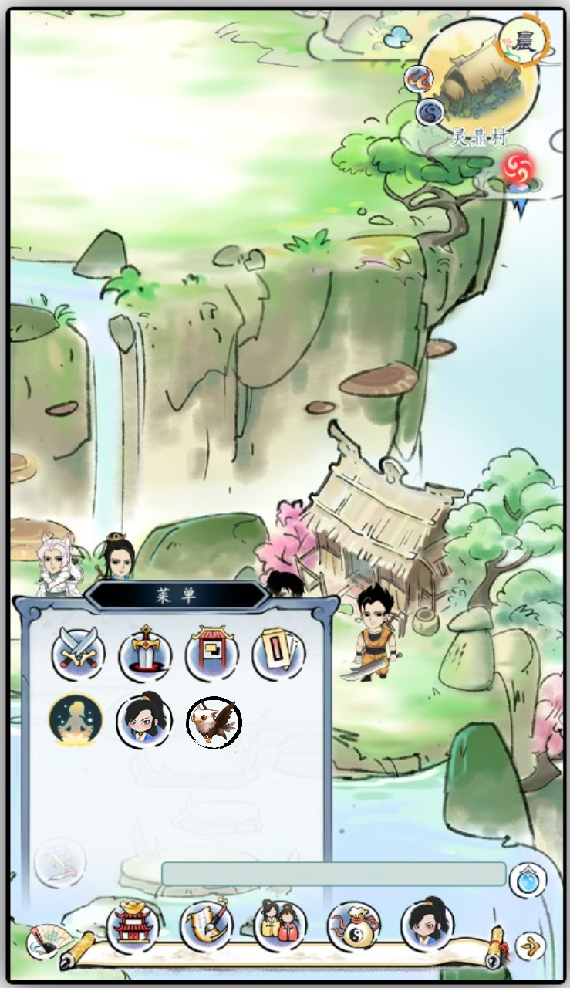

抓捕灵兽后

出现此按钮

# 界面内容

## Step1 灵兽袋

* 界面标题：灵兽；
* 显示容量：当前灵兽所占总容量/灵兽袋总容量；
* 扩充容量：
* 在界面中点击灵兽袋图标，在子窗口中点击替换/扩充；
* 替换：更换当前灵兽袋，如果新袋子容量＜旧袋子容量，则无法替换；
* 扩充：增加当前灵兽袋容量；
* 灵兽图标：
* 品质：根据灵兽品质显示对应底板图片；
* 原画：灵兽（个体）对应图片；
* 名称：灵兽（个体）对应名称；
* 整体尺寸：根据灵兽的所占容量，缩放灵兽图标的整体尺寸（同背包）；
* 点击灵兽图标，切换至灵兽信息界面，该界面会显示该灵兽的所有相关信息；

注*相同的灵兽也视为不同个体，无法叠加；

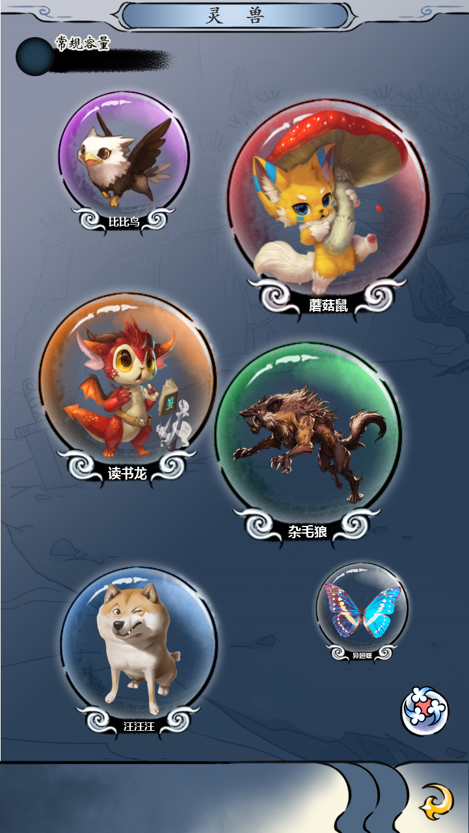

点击灵兽球直接打开对应灵兽的信息界面

## Step2 查看详细

* 该界面包含数个子页签，可点击按钮切换显示信息；
* 信息面板：
  + [基本信息]逻辑同伙伴界面一致；
  + 界面逻辑同伙伴界面一致；

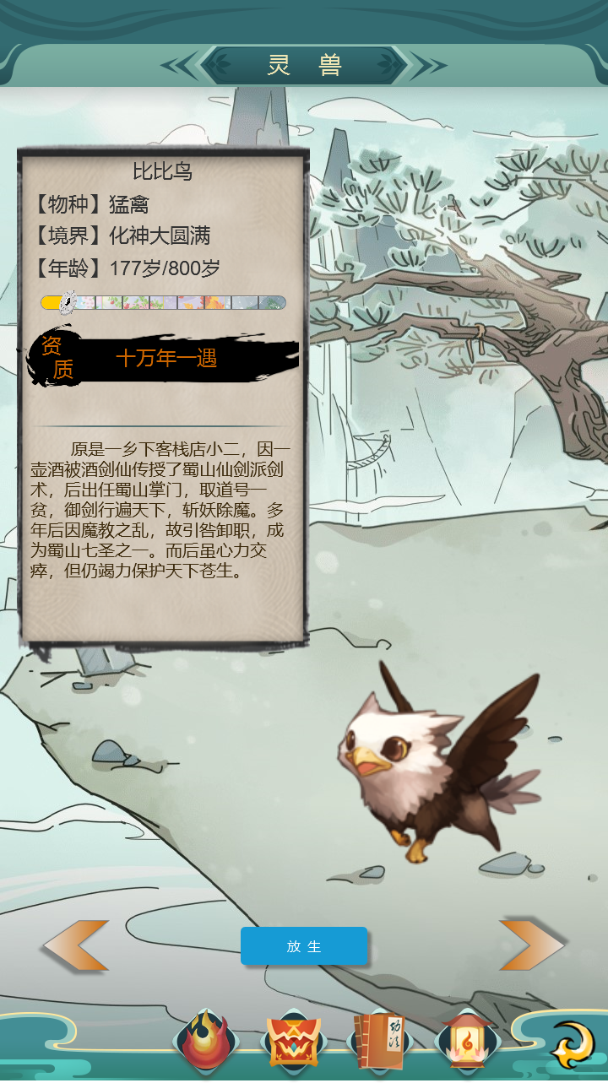

点击按钮弹出放生灵兽确定弹窗

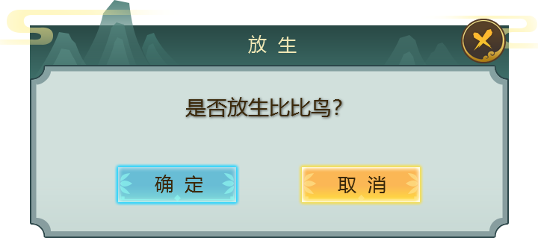

* 基础属性页签：
* [基础属性]功能逻辑同伙伴一致；
* 界面逻辑与伙伴界面一致；

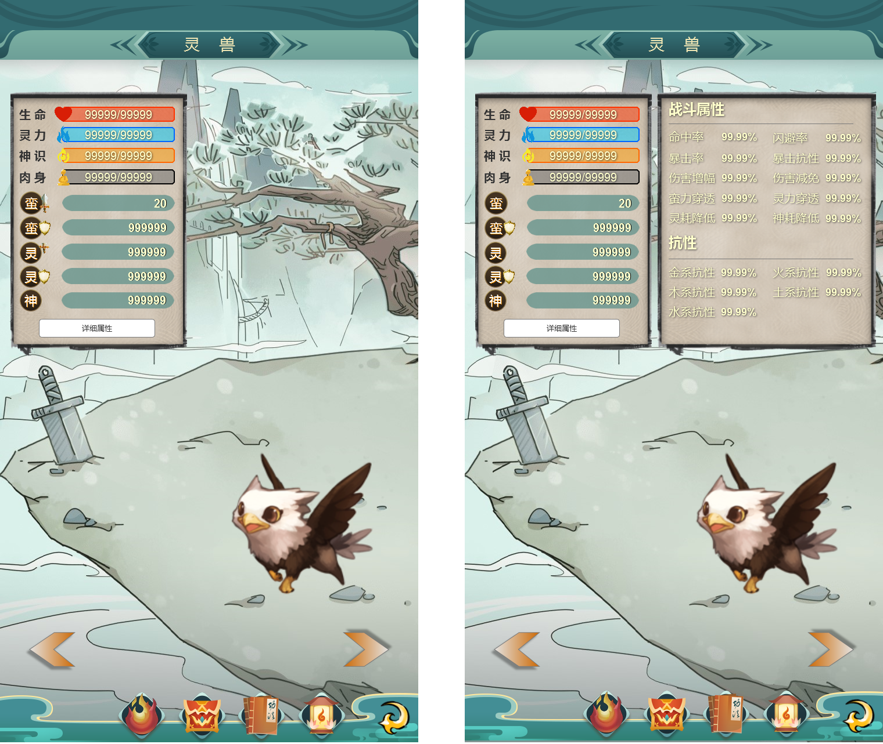

* 技能页签：
* [功法&技能]功能逻辑同玩家角色一致；
* 只展示灵兽的主动技能；

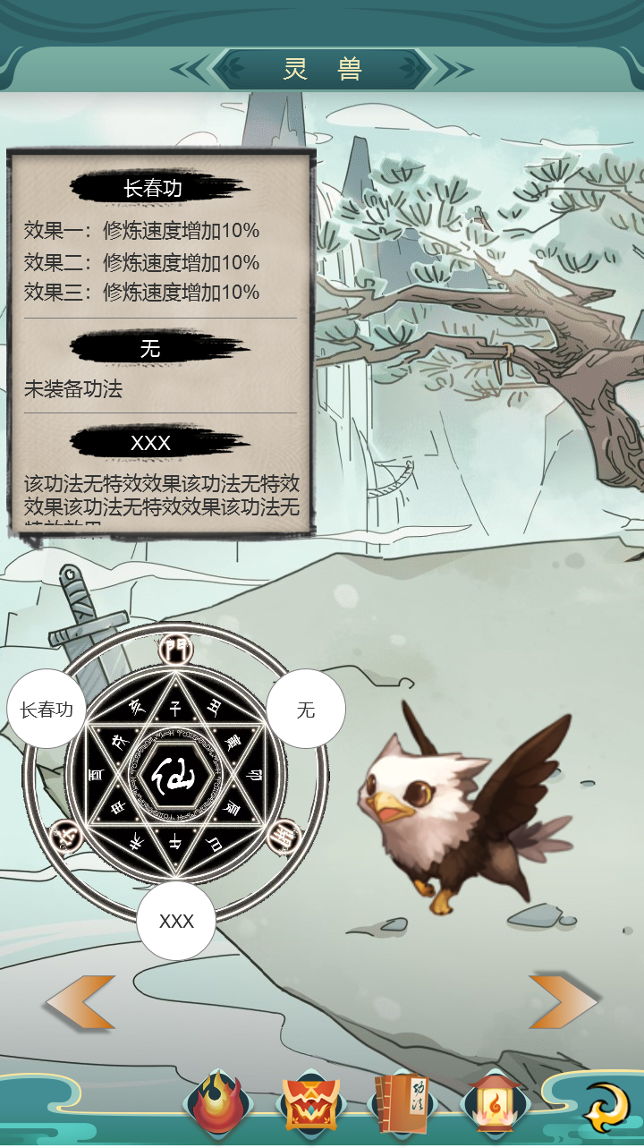

展示对应技能的效果描述

* 血脉&灵根页签：
* [血脉&灵根]功能逻辑同伙伴界面一致；
* 界面逻辑同伙伴界面一致；

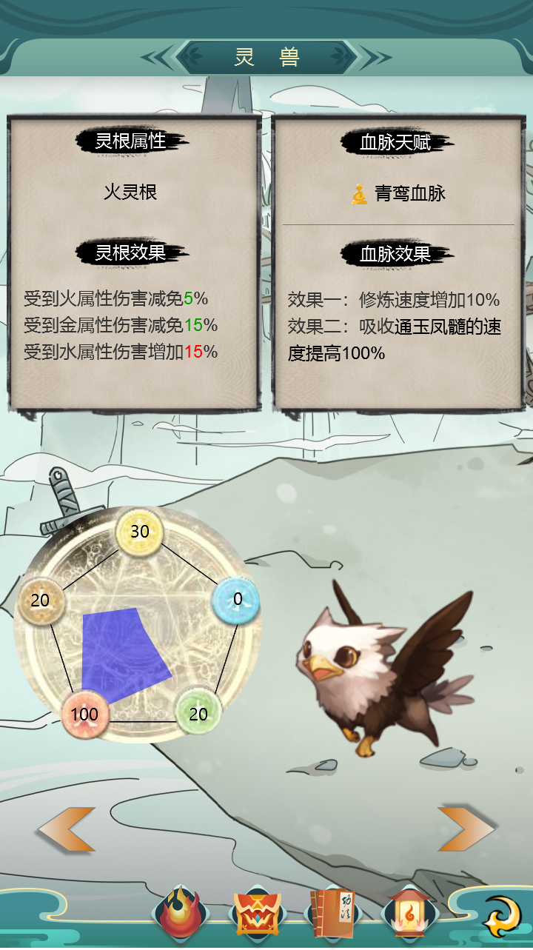

* 左/右箭头：切换至下一只灵兽（页签也不切换）；
* 放生：将当前灵兽从灵兽袋中移除；
* 返回：返回到灵兽袋界面；